CÔ PHÓ HIỆU TRƯỞNG TÂM HUYẾT VỚI NGHỀ
Cô Cung Thị Lan Hương là một cán bộ quản lý năng động, sáng tạo, có nhiều thành tích trong sự nghiệp trồng người, được bạn bè, đồng nghiệp và các bậc phụ huynh yêu mến nhưng lại là người mộc mạc, giản dị. Gần 30 năm gắn bó với sự nghiệp trồng người. Dù ở cương vị nào, cô cũng luôn hoàn thành xuất sắc công việc được giao, cùng tập thể cán bộ, giáo viên tìm giải pháp thực hiện tốt các nhiệm vụ đặt ra và các phong trào thi đua của ngành.
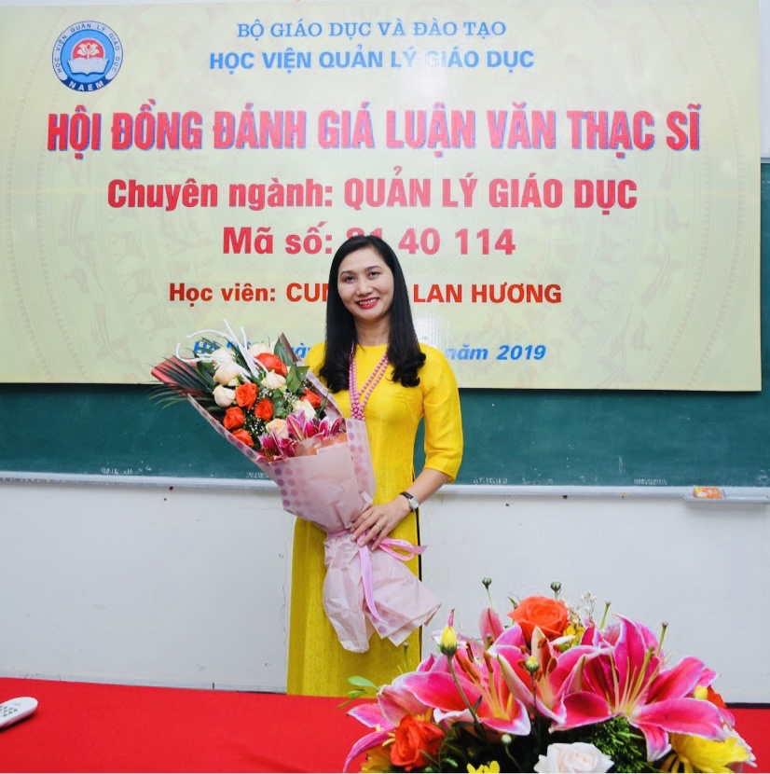
Cô Phó hiêu trưởng: Cung Thị Lan Hương bảo vệ luận văn thạc sỹ
Đối với tôi, ngay từ thuở học sinh, tôi đã luôn có ý thức học tập và kính trọng các thầy cô giáo dạy dỗ mình cho nên ước mơ trở thành giáo viên cũng từ ngày đó. Giờ đây, khi đứng trên bục giảng 12 năm mà tôi vẫn cảm thấy mình còn cần phải học hỏi nhiều về chuyên môn giảng dạy và kinh nghiệm làm chủ nhiệm. Và người cán bộ quản lý thân thiện và dìu dắt tôi chính là cô Phó hiệu trưởng Cung Thị Lan Hương trường THCS Lý Thường Kiệt - Một cán bộ quản lý giỏi giàu nhân cách. Tôi được làm việc với cô từ khi cô còn là tổ trưởng chuyên môn của tổ tự nhiên 2, ấn tượng ban đầu của tôi về cô là giọng nói và nụ cười trìu mến khiến tôi như không bị bỡ ngỡ và xa lạ. Theo đánh giá chủ quan của mình, tôi nghĩ cô là một người đặc biệt, và đúng là đặc biệt thật! Tôi được biết cô đã cống hiến giảng dạy ở ngôi trường này rất nhiều năm, cô luôn là một cô giáo có phẩm chất đạo đức tốt, yêu nghề, có chuyên môn vững vàng, nhiệt tình trong công tác giảng dạy luôn được cấp trên tin tưởng đồng nghiệp tin yêu, phụ huynh yên tâm . Lúc tôi mới về trường chưa được nhiều thời gian để hiểu về cô nhưng tôi luôn được cô gần gũi, quan tâm, chỉ bảo về mọi công việc trong tổ, trong trường. Và chính vì vậy, tôi nhanh chóng hiểu được, học được từ cô một đồng nghiệp, một cán bộ quản lý đáng kính của mình rất nhiều…

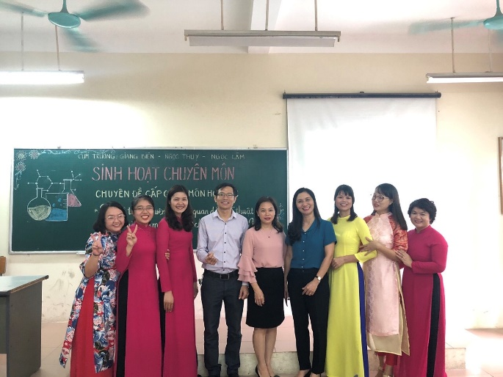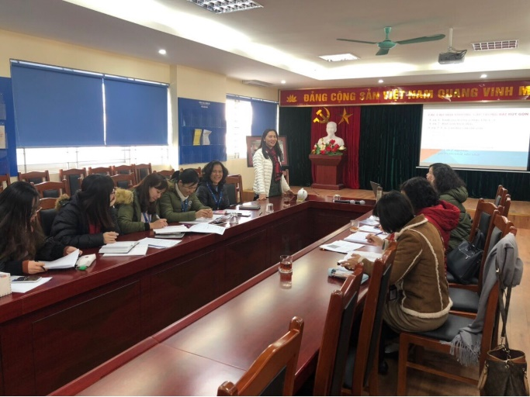

Cô Cung Thị Lan Hương luôn quan tâm sát sao trong chỉ đạo chuyên môn

Về công tác chuyên môn, dù ở lứa tuổi ngoài 40 nhưng tôi cảm nhận cô chưa ngừng phát huy sáng tạo, luôn tự học, tự bồi dưỡng, nắm chắc chuyên môn, kiến thức. Cô luôn tìm tòi, học hỏi, đổi mới phương pháp dạy học phù hợp với từng bài dạy.Cô thường trăn trở và suy nghĩ về việc dạy Hóa học,Sinh học là không chỉ dạy ở kiến thức mà còn dạy ở kĩ năng sống cho học sinh. Làm thế nào vừa dạy cho học sinh thích học Hóa,Sinh vừa biết vận dụng kiến thức đó vào thực tiễn . Điều đó với tôi là khó nhưng với cô thật dễ dàng bởi với chuyên môn vững vàng lại được tôi luyện qua thời gian và hơn ai hết cô có một cái tâm trong sáng yêu nghề, yêu học trò,luôn mong mỏi trang bị cho học sinh mình những tri thức khoa học. Tôi biết ở trường này, không chỉ riêng tôi mà rất nhiều giáo viên khác đều nhiệt tình, mong muốn được dự giờ của cô. Mỗi tiết dạy của cô, chúng tôi đều rất ngưỡng mộ, học hỏi cô về kiến thức, phương pháp và rút ra được kinh nghiệm cho bản thân mình. Còn đối với học trò thì luôn khao khát, sung sướng khi được học lớp cô Cung Hương dạy. Mỗi tiết cô dạy không hề nhàm chán, học sinh luôn hăng hái, say sưa học đến phút cuối cùng, thậm chí còn học thêm cả giờ ra chơi. Không những vậy cô còn là giáo viên cốt cán của Quận Long Biên. Những giờ giảng của cô đều hay và sáng tạo, không những thế cô còn giúp đỡ đồng nghiệp nhắc nhở chuẩn bị, xây dựng giáo án cho chị em trong tổ trước khi dạy với những ý kiến thật là bổ ích giúp chúng tôi vỡ ra được nhiều điều.Tôi vẫn còn nhớ, mỗi lần đến trường đi dạy, tôi thường ở lại buổi trưa và chiều muộn mới về, tôi đều bắt gặp hình ảnh cô cần mẫn, tận tụy yêu nghề hướng dẫn học sinh học bài. Vậy mà ở cô, dù tuổi đã gần 50 nhưng nhìn cô vẫn tràn đầy niềm say mê, tận tụy không mệt mỏi để dạy dỗ,động viên các con ôn tập chuẩn bị cho kỳ thi học sinh giỏi cấp quận, cấp thành phố. Trong lòng tôi lúc đó thực sự là cảm phục và ngưỡng mộ một người giáo viên đầy tâm huyết với nghề mà bản thân mình cảm thấy khó có thể làm được như cô.
Trong công việc hay trong cuộc sống sinh hoạt đời thường, cô luôn là người mẫu mực, nêu gương về tinh thần trách nhiệm , “nói đi đôi với làm”,để các chị em trong trường học tập và noi gương. Nhiều năm liên tục đạt danh hiệu”“Chiến sĩ thi đua cơ sở” ,đạt danh hiệu “Giáo viên dạy giỏi” cấp thành phố Năm 2009- 2010. có sáng kiến kinh nghiệm cấp thành phố. Năm 2012 đạt danh hiệu “Người tốt, việc tốt tiêu biểu” của thành phố.Đặc biệt năm học 2017-2018 được phòng giáo dục và đào tạo quận tặng kỉ niệm chương vì sự nghiệp giáo dục.
Về thành tích bồi dưỡng học sinh giỏi: chị bồi dưỡng nhiều học sinh đạt học sinh giỏi cấp Quận và cấp thành phố môn Hóa học.

Với cương vị là cán bộ quản lý những năm qua, cô đã xây dựng Hội đồng sư phạm nhà trường thành một tập thể đoàn kết, trí tuệ, dân chủ, kỷ cương, tình thương và trách nhiệm. Đồng thời, luôn quan tâm đến hoàn cảnh, nguyện vọng từng cán bộ, giáo viên, công nhân viên trong nhà trường, cảm thông, chia sẻ, tạo điều kiện để họ công tác tốt. Cô luôn vận dụng nhiều phương pháp mới để nâng cao chất lượng giáo dục và đổi mới quản lý. Đặc biệt, cô vận dụng tốt các biện pháp quản lý bằng kế hoạch, bằng pháp chế; hưởng ứng các cuộc vận động và phong trào thi đua của Nhà nước và ngành giáo dục; thực hiện tốt công tác phối hợp với Công đoàn cơ sở, sự lãnh đạo của chi bộ Đảng trong nhà trường. Để công tác quản lý đạt hiệu quả cao, ngoài trách nhiệm thực hiện các nhiệm vụ theo chức năng, bản thân cô tự trau dồi chuyên môn, tham gia nhiều lớp bồi dưỡng nghiệp vụ quản lý ; các lớp tập huấn do ngành giáo dục tổ chức để nắm bắt tình hình, cải tiến công tác quản lý tại đơn vị mình. Nhờ vậy, trong những năm qua công tác quản lý của trường luôn thường xuyên được đổi mới một cách rõ rệt. Ngoài ra, cô còn dành nhiều thời gian cho việc nghiên cứu, viết sáng kiến chuyên môn …để nâng cao chất lượng dạy học trong nhà trường
Với cương vị là Đảng viên, cô luôn phối hợp chặt chẽ giữa các ban ngành của địa phương, đề cao trách nhiệm chủ động trong “Học tập và làm theo tư tưởng, đạo đức, phong cách Hồ Chí Minh” chú trọng việc “Học tập” đến “làm theo” từ đó tạo ra chuyển biến rõ nét về nhận thức trách nhiệm của cán bộ, Đảng viên và quần chúng trong trường học. Cô luôn đẩy mạnh việc học tập và làm theo tấm gương, đạo đức Hồ Chí Minh, gắn với các cuộc vận động, phong trào thi đua của ngành giáo dục, trong đó nổi bật là phong trào “Xây dựng trường học thân thiện, học sinh tích cực”, “Mỗi thầy, cô giáo là một tấm gương đạo đức, tự học và sáng tạo”... Từ những lời ăn tiếng nói nhẹ nhàng đầy trách nhiệm đến những cử chỉ nhỏ nhất trên sân trường như: tự tay nhặt giấy loại bỏ vào thùng rác, tạo thành thói quen cho mỗi thầy cô giáo, học sinh nhà trường; đến thiết kế trồng, chăm sóc, bảo vệ bồn hoa cây cảnh khuôn viên nhà trường; đôn đốc, hướng dẫn mỗi thầy, cô giáo, học sinh học theo Bác tiết kiệm sử dụng điện, nước…, cô đều quán triệt và gương mẫu thực hiện.
Cô luôn xây dựng Kế hoạch hoạt động chuyên môn; kiểm tra giáo án và kế hoạch bộ môn; nâng cao năng lực quản lý các hoạt động sau khi dạy của từng giáo viên như kế hoạch bài giảng, đồ dùng dạy học. Cô thường xuyên kiểm tra giáo viên nhằm thúc đẩy quá trình đổi mới phương pháp, giúp giáo viên vận dụng đúng đắn phương pháp dạy học tích cực vào thực tế. Xây dựng và kiểm tra chuyên đề các môn học trong nhà trường một cách đều đặn có khoa học nhằm giúp giáo viên nắm vững các phương pháp dạy học, đặc biệt chú ý phương pháp dạy học tích cực, khuyến khích giáo viên đổi mới cách dạy để đáp ứng khả năng học tập của từng đối tượng học sinh trong lớp. Cô luôn quan tâm, chú trọng đến công tác bồi dưỡng học sinh có năng khiếu, học sinh giỏi và phụ đạo học sinh yếu, xây dựng kế hoạch ngay từ đầu năm học, phân công giáo viên theo dõi kiểm tra đôn đốc nên kết quả học tập của các em ngày càng nâng cao. Cô cũng thường xuyên quan tâm rèn luyện kỹ năng sống cho học sinh, tổ chức các hoạt động tập thể, vui chơi lành mạnh, qua đó, giúp các em phát triển toàn diện.
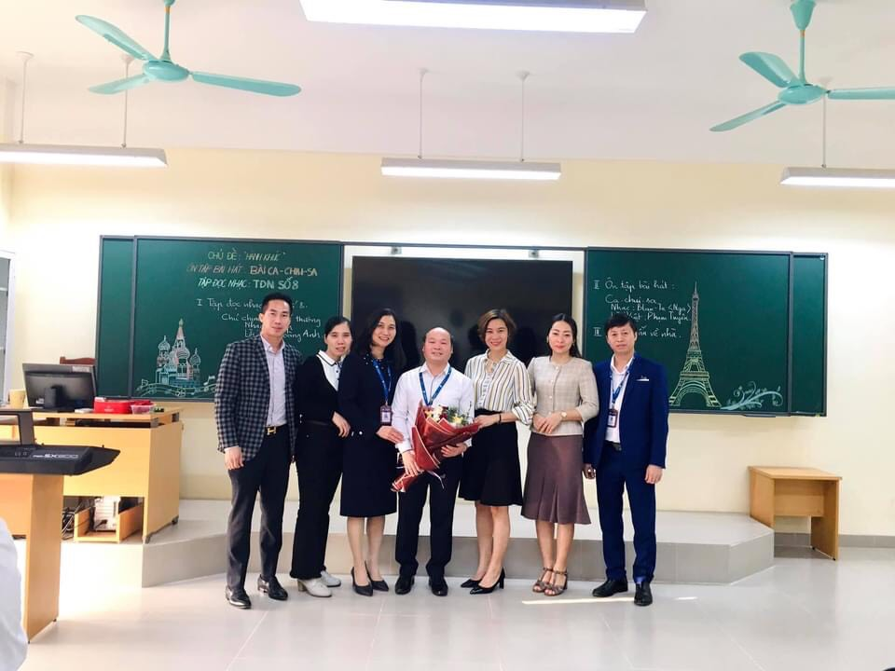
Cô Phó hiệu trưởng luôn đồng hành cùng giáo viên trong các cuộc thi giáo viên giỏi
Một điều đáng quý hơn cả, đó là tình cảm mà cô dành cho đồng nghiệp, một sự lắng nghe chia sẻ và cảm thông sâu sắc. Cô dành cho chúng tôi những lời động viên, khích lệ, những lời góp ý chân thành nhất. Đó không đơn giản là quan hệ lãnh đạo với cấp dưới mà là tình bạn, tình đồng chí, tình anh chị em cao cả. Hội đồng giáo dục nhà trường đều quý mến cô phó hiệu trưởng, bởi cô là một tấm gương sáng trong công tác quản lý, tạo sức mạnh bằng tinh thần đoàn kết với tác phong giản dị, yêu thương và luôn giúp đỡ đồng nghiệp một cách chân tình.
Ai đó đã từng nói: “Một thầy cô giáo như ngọn nến đốt chính mình để soi rọi cho người khác”. Không hiểu sao mỗi lúc ngẫm nghĩ về câu nói ấy, trong lòng tôi và các đồng nghiệp trong trường lại nghĩ đến cô phó hiệu trưởng của mình. Đối với chúng tôi, cô Cung Thị Lan Hương không chỉ là một cán bộ quản lý nhiệt huyết tận tâm đầy năng lực, người bạn thẳng thắn chân tình mà còn là một tấm gương sáng để chúng tôi học tập, rèn luyện, cống hiến nhiều hơn cho mái trường THCS Lý Thường Kiệt thân thương này.
Lưu Thị Thu Dung
Giáo viên Trường THCS Lý Thường Kiệt – Long Biên – Hà Nội.

